**Горбачевич Марина Павловна,**

**МБОУ «Мегетская СОШ» Ангарского р-на Иркутской обл.**

**Урок литературного чтения во 2 классе.**

Тема. **Песенки Винни Пуха.**

Используемая технология-технология **продуктивного чтения.**

**Цель:** познакомить обучающихся с фактами из биографии писателей Алана Милна и Бориса Заходера, ознакомить с «Песенками Винни-Пуха»; совершенствовать навык выразительного чтения, умение анализировать стихотворение

**Планируемые результаты:**

**Предметные**

знать автора Бориса Заходера; уметь отличать песенки Винни-Пуха;; уметь выразительно читать песенки Винни-Пуха.

**Личностные:** - проявлять учебно-познавательный интерес к учебному материалу; понимать причины успеха в учебной деятельности; стремиться сделать свою речь яркой, образной и выразительной

**Метапредметные**

Регулятивные:

-Научиться пользоваться простыми навыками самоконтроля и саморегуляции, осознанно выполнять заданные правила взаимодействия

- научиться оценивать свою деятельность на уроке, определять успехи и трудности.

Познавательные:

- самостоятельно выделять и формулировать познавательную цель

-проявлять познавательный интерес к новому учебному материалу

Коммуникативные:

-выделять существенную информацию из текста; осуществлять актуализацию жизненного опыта

- участвовать в совместной деятельности, в коллективном обсуждении вопросов

**Ход урока.**

**Организационный момент. Заряжаемся положительными эмоциями, настраиваемся на работу.**

**I этап. Работа с текстом до чтения (прием антиципации)**

-Определитегерояпоегословам.

Но мёд — это очень уж

странный

предмет…

Всякая вещь — или есть, или

нет, —

А мёд (я никак не пойму, в чем

секрет!)…

Мёд — если есть, то его

сразу нет!

(Винни Пух)

-Расскажите, что вы знаете об этом герое.

-Кто **автор** историй о Винни Пухе?

-Истории о Винни Пухе сочинил английский писатель, **Алан Милн.**

-Посмотрите на фотографии. Попробуйте **догадаться**, **как** Алан Милн придумал Винни Пуха.

-Чтобы проверить, верны ли ваши догадки, нужно **прочитать текст.**

(читают, обмениваются мыслями)

**История создания «Винни-Пуха» Алана Милна началась в 1920 году, когда в семье писателя родился сын Кристофер Робин**. Когда мальчику исполнился год, ему подарили плюшевого медвежонка. Потом у мальчика появились игрушечный ослик и поросёнок. Позже в эту компанию влились кенгуру и тигрёнок, которые потом станут известными сказочными героями.

Сначала Милн придумывал истории о приключениях Винни-Пуха для Кристофера Робина устно, а в середине 1920-х стал их записывать. Первый рассказ о медвежонке под названием «Неправильные пчёлы» был опубликован в лондонской газете «Вечерние новости» на Рождество 1925 года.

-**Придумайте вопрос** для одноклассников по этому тексту.

-Давайте прочитаем фрагмент истории о Винни Пухе (ребята испытывают затруднения, так как  текст  на  английском  языке. Могут только высказать предположения по картинке о том, какая это история о Винни Пухе. Приходят к выводу, что книгу кто-то должен перевести на русский язык)

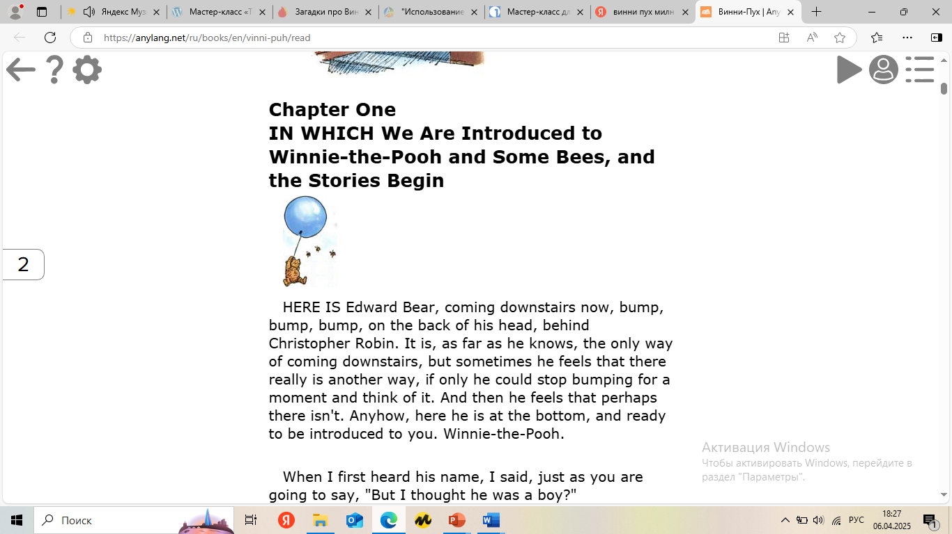

**Знакомство с автором русской версии - Борисом Заходером.**

-ПрочитайтеопервойвстречеБорисаЗаходераскнигамиоВинни Пухе.

Будьтевнимательны**:** некоторыесловавтекстеперепутаны.

Б. Заходер: «Наша встреча произошла в блибиокете, где я просматривал английскую детскую циэнклопедию. Это была любовь с первого взгляда: я увидел изображение этого симпатичного двемежонка, прочитал несколько стихотворных цитат — и бросился искать жкукни. Так наступил один из счастливейших периодов моей жизни — дни работы над «Пухом».

-Что вы знаете о Винни Пухе?

-Сегодня мы познакомимся с песенками Винни Пуха. Как вы **думаете,** какие по **настроению** будут песенки?

**II этап. Работа с текстом во время чтения.**

-Прочитайте самостоятельно первую песенку Винни Пуха.

-Почему она называется ворчалка?

-Как вы думаете, какое настроение было у Винни Пуха, когда он пел ворчалку?

-Какие версии выдвигает медвежонок о пропавшем мёде?

-А вы догадались, где мёд?

-Прочитайте самостоятельно вторую песенку Винни Пуха.

-Какие эмоции она у вас вызвала?

Первая песенка Винни Пуха — это ворчалка. А как вы бы назвали вторую песенку?

-Какой момент песенки вам особенно понравился? Прочитайте

**III Этап** – **Работа с текстом после чтения**

-Почему песенки Винни Пуха попали в раздел «И в шутку и всерьёз»

-Когда собираются снимать какой-либо фильм, то проводят **кастинг** на роль. Кто знает, что это такое?

Мы с вами поиграем в игру «Кастинг на роль Винни Пуха». Вам нужно будет выбрать одну из песенок, вжиться в роль и озвучить её.

-Придумайте своё домашнее задание к изученной теме.

**Рефлексия**

Продолжите фразы

На уроке я узнал…

Меня рассмешило...

Мне захотелось…